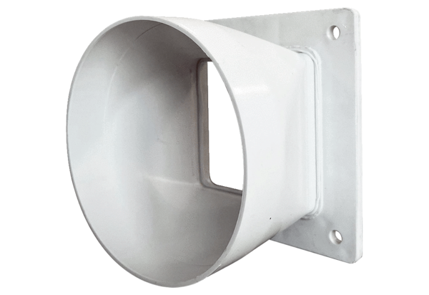Přechodový adaptér URRI GR 16Obsah dodávky: 1 kusSortiment: C
Typové číslo: 0073.0311Výrobce: MAICO

